14 NOVEMBRE 2O21- 33ème DIMANCHE - ANNÉE B
Chant d’entrée : Dieu qui nous appelle à vivre – Livret page 4 OU si le père vous appelle – livret page 2
Accueil du célébrant :
Prière pénitentielle : messe du serviteur.
Seigneur Jésus toi le serviteur des serviteurs tu fais de nous des amis. Ouvre nos yeux aux merveilles de ton amour et viens nous libérer de tous nos préjugés.
Kyrie, kyrie, kyrie eleison
O Christ toi le serviteur des serviteurs tu fais de nous des frères, ouvre nos mains au service des plus pauvres et viens nous libérer de nos cupidités. Christe, christe, christe eléison.
Seigneur Jésus toi le serviteur des serviteurs tu fais de nous un peuple en marche ouvre nos cœur à ta parole et viens nous libérer de nos paralysies. Kyrie, kyrie, kyrie eleison
Gloire à dieu : messe du serviteur
Prière d’ouverture :
Première lecture : prophète Daniel, (Dn 12 -1-3 )
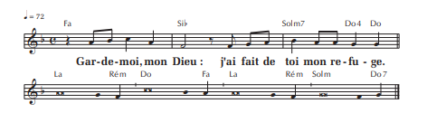
Psaume 15 : refrain « garde moi mon Dieu j’ai fait de toi mon refuge » (prions en Église)

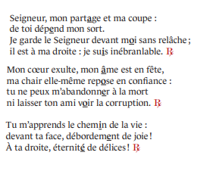

Deuxième lecture : lettre aux hébreux. – He 1O,11-14.18
Alléluia : au choix. Restez éveillés et priez en tout temps ainsi vous serez jugés dignes de vous ternir debout devant le fils de l’homme, alléluia
Evangile de jésus christ : selon st Marc : mc 13,24-32.
Homélie :
Profession de foi :
Prière universelle : refrain : « souvient toi Seigneur de ton amour »
- Pour l’église afin qu’elle invite les hommes à l’espérance et porte au monde un témoignage d’amour, prions le Seigneur : refrain
- Pour ceux qui se laissent égarer par de fausses promesses afin que la lumière de la vérité les éclaire, prions le Seigneur : refrain :
- Pour les peuples soumis à la guerre et aux catastrophes afin que l’espérance et l’entraide l’emporte sur le désespoir, prions le Seigneur : refrain
- Pour toute celles et ceux qui se trouvent dans l’impasse de la dépression et de l’épuisement afin que la lumière apparaisse sur leur route prions le Seigneur : refrain
Prière sur les offrandes :
Sanctus : messe du Serviteur
Anamnèse : messe du Serviteur :
Notre père :
Agneau de dieu : messe du Serviteur :
Chant de communion : demeurez en mon amour : livret page 13 ou la sagesse à dresse une table : livret page14
Prière :
Annonce :
Bénédiction :
Chant d’envoi : ou musique : peuple de Dieu marche joyeux : livret page 7

